在微服务的实际开发过程中,经常会出现聚合服务调用多个原子服务的情形,核心中台等团队经常会出现这种技术场景.

1. 先调用原子服务CheckService1 \CheckService2\CheckService3 ,这三个服务没有什么依赖关系的,也就是说可以并行的调用,三个服务都是独立的.这三个服务调用各自的耗时是2.5秒 \1.8秒\1.5秒.
2. 当校验服务CheckService1\CheckService2\CheckService3都返回true的时候, 订单服务OrderService实现生成订单的功能,耗时0.5秒.

如果你是架构师,要求:

1. 请实现微服务的同步调用
2. 请实现微服务的并行调用
3. 统计1和2的耗时\比较性能.

## 微服务的同步调用和并行调用比较

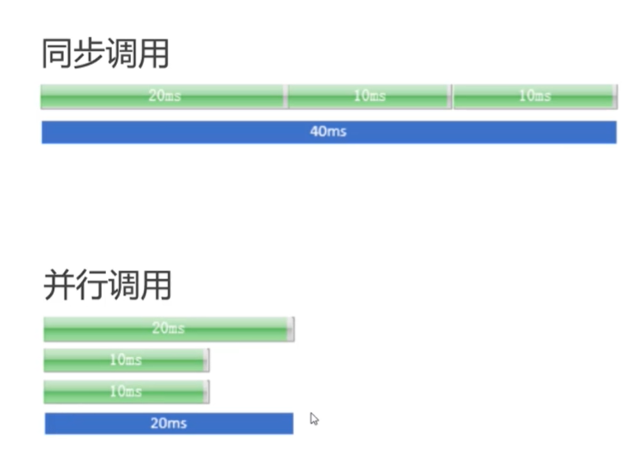

同步调用是三个调用时间累加,并行调用是按照调用时间最长的计算.,

## 代码使用说明

执行Test方法即可